**Plataforma Colaborativa para el mapeo de Puntos Críticos de Residuos Sólidos en Bogotá-BOGTRASH**

**Presentado por:**

**Natalia Caita Sotaquirá**

Trabajo de grado en modalidad de monografía presentado como requisito para optar por el título de especialista en Sistemas de Información Geográfica

**Dirigido Por:**

**PhD. Alexandra López Sevillano**

**Especialización en Sistemas de Información Geográfica**



**Mayo 2019**

**TABLA DE CONTENIDO**

RESUMEN 4

ABSTRACT 5

INTRODUCCIÓN 6

1. GENERALIDADES 7

1.1 LÍNEA DE INVESTIGACIÓN 7

1.2 PLANTEAMIENTO DEL PROBLEMA 7

1.2.1 ANTECEDENTES DE LA PROBLEMÁTICA 8

1.2.2 PREGUNTA DE INVESTIGACIÓN 9

1.2.3 VARIABLES DEL PROBLEMA 9

1.2.4 ALCANCES Y LIMITACIONES 9

1.3. JUSTIFICACIÓN 10

1.4 OBJETIVOS 12

1.4.1 OBJETIVO GENERAL 12

1.4.2 OBJETIVOS ESPECÍFICOS 12

2. MARCOS DE REFERENCIA 13

2.1 MARCO CONCEPTUAL 13

2.1.1. CONCEPTUALIZACIÓN AMBIENTAL Y DE RESIDUOS 13

2.1.2 CONCEPTUALIZACIÓN TECNOLÓGICA 14

2.2 MARCO TEÓRICO 16

2.3. MARCO JURÍDICO 20

2.4 MARCO GEOGRÁFICO 22

2.5 MARCO DEMOGRÁFICO 22

2.6 ESTADO DEL ARTE 23

3. METODOLOGÍA 24

3.1. FASES DEL PROYECTO 25

3.1.1 ANÁLISIS DE REQUERIMIENTOS Y PLANIFICACIÓN. 25

3.1.2 DISEÑO 25

3.1.3 IMPLEMENTACIÓN 25

3.1.4 PRUEBAS 25

4. DESARROLLO DE LA PROPUESTA 26

4.1. DISEÑO DE LA PROPUESTA 26

4.1.1. CASOS DE USO 26

4.1.2 ARQUITECTURA LOGICA 26

4.1.3 ARQUITECTURA FÍSICA 28

4.1.4. ARQUITECTURA DE HARDWARE 29

5. PRODUCTOS A ENTREGAR. 30

5.3 PLATAFORMA COLABORATIVA BOGTRASH 30

5.3.1 APP MÓVIL - BOGTRASH 30

5.3.2 PÁGINA WEB BOGTRASH 32

6. RESULTADOS 34

6.1 ANÁLISIS DE REQUERIMIENTOS Y PLANIFICACIÓN 34

6.1.1 REQUERIMIENTOS FUNCIONALES 34

6.1.2 REQUERIMIENTOS NO FUNCIONALES 34

6.2 DISEÑO 34

6.2.1 DISEÑO DE LA PLATAFORMA 34

6.2.2. DATOS 35

6.3 IMPLEMENTACIÓN 36

6.3.1. IMPLEMENTACIÓN DE LA APP BOGTRASH 36

6.3.2. IMPLEMENTACIÓN PÁGINA WEB BOGTRASH. 37

6.4 PRUEBAS 40

7. CONCLUSIONES 41

8. RECOMENDACIONES 41

9. TRABAJOS FUTUROS 41

BIBLIOGRAFÍA 42

# RESUMEN

El manejo integral de residuos sólidos en Bogotá, es uno de los grandes retos que afronta una ciudad con 8,08 millones de habitantes y la generación de más de 2600 toneladas diarias de residuos sólidos. La falta de cultura ciudadana y conciencia ambiental frente a estos residuos genera diferentes problemáticas bastante complejas, una de ellas es la generación de puntos críticos en los que la ciudad gasta más de $24.000 millones de pesos anuales para su limpieza y otros $20.000 millones para limpiar desechos del sistema de alcantarillado. Los puntos críticos son lugares donde se acumulan los residuos sólidos, causando múltiples afectaciones, como deterioro del paisaje, malos olores, focos de propagación de vectores, contaminación del agua ya sea por vertido directo o por el arrastre de la lluvia y el viento, ocasionando la obstrucción de la red de alcantarillado, enfermedades, entre otras afectaciones.

La Plataforma Colaborativa móvil y web Bogtrash permite la articulación de la ciudadanía, la institucionalidad, los operadores de aseo y recolección de residuos en la identificación, caracterización y georreferenciación de puntos críticos de residuos sólidos en Bogotá para su manejo integral, control ciudadano, gestión oportuna e impulsa la búsqueda de soluciones conjuntas a esta problemática.

**Palabras clave:** Mapeo, Manejo Integral de Residuos Sólidos, Punto crítico, Participación Ciudadana, GPS, Inteligencia Colectiva.

# ABSTRACT

Solid Waste Management is one of the biggest challenges facing a city like Bogotá with 8,08 million of population and more than 2.600 tons of solid waste generated a day. Lack of civic culture and environmental awareness regards to waste causes diverse and complex issues. One of them is the creation of Waste Critical Points. The city spends more than 7,38 million $USD a year to clean these points and 6,15 million $USD to clean waste from the sewer system. Waste Critical Points are places -normally public places, streets, parks or abandoned lots- where solid waste is thrown illegally causing multiple harms as landscape deterioration, bad odors, spreading of plagues, water pollution, blockages of sewerage systems due to direct dumping or air and rain drag, diseases, and other repercussions.

Bogtrash is a collaborative mobile and web platform that connects citizens, institutions and garbage collection companies to identify, characterize, and georeference Waste Solid Critical Points in Bogotá in order to get better waste management, citizen control, and encourages a joint search of solutions to this problem.

**Key Words:** Mapping, Solid Waste Management, Critical Point, Civic Engagement, GPS, Collective Intelligence.

# INTRODUCCIÓN

Bogotá es una de las ciudades más importantes de Latinoamérica, la capital de Colombia alberga al menos 8,08 millones de habitantes provenientes de todas las regiones del país y del mundo, también es la generadora de 6.300 a 6.800 toneladas de residuos sólidos al día, lo cual representa según el Ministerio de Ambiente el 24% de los residuos presentados al servicio de aseo a nivel nacional. Su manejo es unos de los principales retos que afronta la ciudad, especialmente aquellos residuos que son dispuestos de forma incorrecta. Calles, avenidas, parques, humedales, alcantarillas y cualquier sitio público se convierte en un botadero satélite por falta de cultura ciudadana y conciencia ambiental.

En el presente trabajo se detallará la problemática a mayor profundidad, se aborda la normatividad existente, algunos de los instrumentos de gestión de residuos sólidos y finalmente, se propone la solución digital Bogtrash, plataforma que permite de forma colaborativa georreferenciar puntos críticos y de acumulación de residuos sólidos a través de la articulación de la ciudadanía, los operadores de aseo y la institucionalidad.

Bogtrash, que consta de una aplicación móvil y visualización de datos en la web, permite identificar lugares, características e impactos ambientales de los residuos sólidos dispuestos de forma incorrecta, a través de la participación ciudadana y el reconocimiento de su entorno más cercano, de manera que los diferentes actores puedan generar información para emprender acciones pertinentes en cada barrio, sector o localidad de la ciudad y a su vez los ciudadanos tomen conciencia durante el proceso de caracterización de los residuos.

En el presente documento se encontrará el desarrollo de la arquitectura del sistema, así como los requerimientos funcionales y no funcionales, hasta desarrollo y prueba piloto de la plataforma. Adicionalmente, esta se contará con la visualización de puntos de Posconsumo, y los puntos críticos reportados por la Unidad Administrativa Especial de Servicios Públicos-UAESP.

# GENERALIDADES

## 1.1 LÍNEA DE INVESTIGACIÓN

La línea de investigación del presente trabajo es de Sistemas de Información Geográfica y Gestión Integral de Residuos Sólidos.

## 1.2 PLANTEAMIENTO DEL PROBLEMA

Los puntos críticos son lugares donde se acumulan los residuos sólidos, causando múltiples afectaciones, como deterioro del paisaje, malos olores, focos de propagación de vectores, contaminación del agua ya sea por vertido directo o por el arrastre de la lluvia y el viento, ocasionando la obstrucción de la red de alcantarillado, enfermedades, entre otras afectaciones.

Los habitantes de calle, recicladores y recuperadores, también hacen parte de esta compleja problemática pues al hacer provecho de los residuos algunos dejan bolsas abiertas, rotas o residuos dispersos. Lugares abandonados, humedales y rondas hídricas, se convierten en escombreras que no solo albergan desechos de construcción sino también muebles y enseres como colchones, sillas, sofás, llantas, entre otros, impactando el paisaje, la calidad del agua, el aire, el suelo, afectando la fauna y flora entre otros.

El instrumento para sancionar este comportamiento se hace a través de la aplicación de medidas correctivas contempladas en el código de policía, sin embargo, el censo de puntos críticos se mantiene según la **Ley 1259 de 2008** **Art. 15**; “*Las empresas prestadoras del servicio de aseo, oficiales, privadas o mixtas, en su ámbito, harán periódicamente censos de puntos críticos a ser intervenidos por medio del Comparendo Ambiental*”. Actualmente, en la ciudad hay 5 operadores de aseo y recolección de residuos, los cuales deben reportar estos puntos a la Unidad Administrativa Especial de Servicios Públicos-UAESP, que posteriormente los consolida.

El censo de puntos críticos es la ciudad es vital para poder hacer el manejo correspondiente, sin embargo, las empresas de recolección y la UAESP, trabajan de forma desarticulada, uniendo archivos Excel y generando que el proceso de obtención de datos sea engorroso, falte uniformidad en los criterios de recolección, y los datos geográficos sean imprecisos, puesto que la nomenclatura urbana muchas veces no responde a la dinámica de los puntos críticos, como los separadores viales, un parque, zonas verdes, terrenos baldíos, entre otros, que un funcionario al tomar estos datos tendría dificultades en hacer el registro. De manera que al realizar geocodificación por dirección se obtienen datos inconsistentes, siendo la descripción del lugar y las relaciones existentes entre sus habitantes incorrectos. Estos pueden brindar mayor entendimiento de la dinámica de los puntos críticos (lugares donde se acumulan de forma incorrecta los residuos sólidos).

Además de lo anterior, la ciudadanía no hace parte de este proceso y al vivir cerca de los lugares donde se presentan estos puntos, pueden brindar información valiosa respecto al origen de los residuos, su descripción e identificación del responsable.

## 1.2.1 ANTECEDENTES DE LA PROBLEMÁTICA

El registro de puntos críticos en la ciudad se inició a través de la Secretaría de Ambiente antes de la vigencia la Ley 1259 de 2008a través de unas fichas u hojas de vida que se diligenciaban conforme la visita de los funcionarios por localidad. Esta información se digitalizaba en archivos PDF. Para acceder a los datos se debía buscar cada ficha del punto crítico.

En el banco de proyectos de la alcaldía se relaciona en que “no se cuenta en la actualidad con un estudio riguroso sobre la caracterización de los residuos recibidos en el Relleno Sanitario Doña Juana RSDJ-, que permita establecer claramente el origen y el tipo de residuos que genera la ciudad en su dinámica de crecimiento y desarrollo para generar acciones y políticas para el aprovechamiento”. (Alcaldía Mayor de Bogotá, Distrito Capital, 2017)

Como antecedente se encuentra la Línea Base de Puntos Críticos por Acumulación de RCD En Áreas de Interés Ambiental en el Distrito Capital, realizada por la subdirección de Control Ambiental en el 2014 en la que se identifica que “la Unidad Administrativa Especial de Servicios Públicos – UAESP, posee una base de datos que es alimentada por los operadores del servicio de aseo, donde se hace una identificación, localización y limpieza de los puntos críticos en espacio público, la cual reporta un total de (515) puntos críticos en toda la ciudad, no obstante dicho listado carece de fotografías, coordenadas geográficas, caracterización de los residuos sólidos y análisis de la problemática, insumos que no permitirían realizar una línea base de puntos críticos del Distrito.” (Secretaría Distrital de Ambiente, 2014). Para el año 2019, a través de artículos de periódico se informó que los puntos críticos son 832, se hizo la solicitud a través de un derecho de petición a la UAESP para solicitar esta base de datos.

Por otro lado, la insuficiente gestión de los residuos de la ciudad ha generado la existencia de puntos críticos, donde se presentan residuos mezclados como llantas, Residuos de Construcción y Demolición (RCD), madera, plástico, residuos domiciliarios, etc., que han sido denominados mixtos y hoy por hoy se acopian en el Relleno Sanitario; cerca de 15 mil toneladas al mes vienen ingresado sin lograr un aprovechamiento de los materiales y convirtiéndose en un problema de ciudad. (Alcaldía Mayor de Bogotá, Distrito Capital, 2017)

### 1.2.2 PREGUNTA DE INVESTIGACIÓN

¿Es posible que la articulación entre la institucionalidad, los operadores de aseo y los ciudadanos a través del mapeo de puntos críticos en Bogotá mejore el seguimiento y gestión de los residuos sólidos?

### 1.2.3 VARIABLES DEL PROBLEMA

Dentro de las variables del problema se encuentran, Puntos Críticos, Participación Ciudadana, Residuos Sólidos, Operadores de Aseo, Institucionalidad.

### 1.2.4 ALCANCES Y LIMITACIONES

De forma general se hará el desarrollo de la aplicación web y móvil Bogtrash, la recolección de datos para su etapa piloto y su visualización.

#### 1.2.4.1. Alcances y limitaciones de la aplicación Móvil Bogtrash

Esta solución digital será implementada de forma piloto en la ciudad de Bogotá, en la UPZ Verbenal (9) y la UPZ (10), entre las calles 179 y 189, y las carreras 9na y Canal Torca. Con la aplicación se hará la identificación de los puntos críticos de la zona mencionada anteriormente para su posterior visualización en la web. De esta forma se verificarán las funcionalidades de la aplicación.

La participación en la captura de datos puede verse limitada por la disponibilidad de un dispositivo móvil Android, con versión como mínimo 4.0 según la documentación de ODK, y/o se pueden presentar algunas restricciones en la captura de la información en casos donde haya lugares de difícil acceso, como algunas rondas hídricas o zonas que representan algún tipo de riesgo de seguridad.

#### 1.2.4.1. Alcances y limitaciones de la aplicación Móvil Bogtrash

El acceso a algunos datos de tipo institucional, en el caso de los datos de cuadrantes de policía de la ciudad durante el desarrollo del trabajo no fue posible.

Para poder visualizar los datos en la web de Bogtrash, se requiere utilizar la API de Google, Maps JavaScript, para lo cual se debe hacer el registro de una tarjeta de crédito.

Se requieren más conocimientos de JavaScript para mejorar las funcionalidades y la experiencia de usuario dentro de la plataforma web.

## 1.3. JUSTIFICACIÓN

Según el informe del Banco Mundial What a Waste 2.0 se subraya que “*la gestión de los residuos sólidos, a pesar de que constituye un elemento esencial de las ciudades sostenibles, sanas e inclusivas, suele pasarse por alto, sobre todo en los países de ingreso bajo*”.

Numerosos han sido los esfuerzos realizados por las entidades públicas como las Unidad Administrativa de Servicios Públicos- UAESP, el Ministerio de Ambiente y Desarrollo Sostenible, la Secretaría de Ambiente, la Empresa de Acueducto y alcantarillado y las empresas de recolección que operan por sectores de la ciudad, sin embargo, los tres aspectos de mayor insatisfacción de la ciudadanía a nivel ambiental son: **la contaminación del agua, ríos y quebradas, humedales, escombros en las calles y las basuras en las calles**  **con porcentajes de insatisfacción que van desde el 66% hasta el 74% de insatisfacción.** (Bogotá Como Vamos , 2018)

La disposición de datos acerca del manejo de residuos sólidos, especialmente de los puntos críticos y de acumulación es fundamental para la creación de políticas y planes tanto a nivel local como distrital. Entendiendo como se da este fenómeno, los tipos de residuos generados y mal dispuestos permite seleccionar los mecanismos, métodos y planes apropiados según las particularidades de la comunidad.

Las políticas públicas en el manejo de residuos sólidos están enfocadas más en las acciones que emprende la institucionalidad y en los operadores de recolección que realizan de forma desarticulada a través de programas, campañas, jornadas de limpieza, y de socialización con la comunidad, pero siempre a través de una comunicación de una sola vía. **La encuesta de percepción ciudadana también revela que el 64% de los bogotanos no participa en ninguna organización, movimiento o red comunitaria.** Hay varias razones por las que los ciudadanos no participan, entre esas porque no se sienten escuchados y/o los escenarios de participación son consultivos, a pesar de esto, los ciudadanos podrían participar, puesto que “***el 52% considera que es un deber y el******36% piensa que hay que actuar porque el Estado no ha servido para resolver problemas*”.** (Periódico El Tiempo, 2018)

La participación ciudadana no solo se trata de un espacio en el que se programan reuniones para socializar proyectos o acciones, puesto que al ser un problema cultural y de educación, se requiere de mecanismos de participación que se adapten a las condiciones de los ciudadanos, en términos de tiempo y espacio, especialmente cuando estamos en una era digital y un smartphone está al alcance de casi todos.

Se espera que estos datos permitan mejorar el sistema de gestión de residuos sólidos de la ciudad, para establecer rutas de recolección eficientes, identificar lugares donde residuos se dispongan de forma frecuente de forma incorrecta y adoptar planes de educación ambiental para la comunidad conforme a las características identificadas. Por lo cual la solución digital BOGTRASH, que consta de una aplicación móvil y visualización de datos en la web, permite identificar lugares(puntos críticos), características de los residuos sólidos, a través de la participación ciudadana y el reconocimiento de su entorno más cercano, de manera que los diferentes actores puedan generar información para emprender acciones pertinentes en cada barrio, sector o localidad de la ciudad y a su vez los ciudadanos tomen conciencia durante el proceso de caracterización de los residuos.

El enfoque comunitario de Bogtrash es primordial, ya que el ciudadano al tener plena información de los problemas que afectan a la comunidad, su causas y consecuencias, su rol y responsabilidad individual y colectiva frente a los conflictos ambientales, adquiere conciencia del alcance de los problemas, lo lleva a un cambio de actitud y determina su participación en la plataforma a través de iniciativas que él mismo formula a nivel individual o grupal, sin dejar de lado que este proceso requiere tiempo y constancia.

Bogtrash permite ingresar a la aplicación para el reporte de puntos críticos sin necesidad de conexión a internet o datos, así como también se pueden registrar iniciativas ciudadanas a través de esta misma aplicación, esta invitación a participar fomenta liderazgo comunitario, empoderamiento, apropiación del espacio, del territorio y ser parte de la solución.

## 1.4 OBJETIVOS

### 1.4.1 OBJETIVO GENERAL

Desarrollar una aplicación móvil y web georreferenciada que permita a los ciudadanos, instituciones y operadores de aseo identificar los puntos críticos de residuos sólidos en Bogotá.

### 1.4.2 OBJETIVOS ESPECÍFICOS

1. Identificar los requerimientos funcionales y no funcionales de la solución digital BOGTRASH.
2. Determinar la arquitectura de software que satisfaga el diseño de los requerimientos.
3. Construir la herramienta BOGTRASH para validar el prototipo funcional

# 2. MARCOS DE REFERENCIA

## 2.1 MARCO CONCEPTUAL

Dentro del marco conceptual se relacionan algunos términos que son de gran importancia y están organizados en dos principales temáticas.

### 2.1.1. CONCEPTUALIZACIÓN AMBIENTAL Y DE RESIDUOS

**Punto Crítico:** Son aquellos lugares donde se acumulan residuos sólidos, generando afectación y deterioro sanitario que conlleva la afectación de la limpieza del área, por la generación de malos olores, focos de propagación de vectores, y enfermedades, entre otros. (Decreto 2981 de 2013)

**Residuo sólido**: Es cualquier objeto, material, sustancia o elemento principalmente sólido resultante del consumo o uso de un bien en actividades domésticas, industriales, comerciales, institucionales o de servicios, que el generador presenta para su recolección por parte de la persona prestadora del servicio público de aseo. Igualmente, se considera como residuo sólido, aquel proveniente del barrido y limpieza de áreas y vías públicas, corte de césped y poda de árboles. Los residuos sólidos que no tienen características de peligrosidad se dividen en aprovechables y no aprovechables. (Decreto 2981 de 2013)

**Sitio de disposición final:** Lugar, técnica y ambientalmente acondicionado, donde se deposita la basura. A este sitio se le denomina Relleno Sanitario. (Decreto 2981 de 2013)

**Gestión Integral de Residuos Sólidos**: Es el conjunto de actividades encaminadas a reducir la generación de residuos, a realizar el aprovechamiento teniendo en cuenta sus características, volumen, procedencia, costos, tratamiento con fines de valorización energética, posibilidades de aprovechamiento y comercialización. También incluye el tratamiento y disposición final de los residuos no aprovechables. (Decreto 2981 de 2013)

**Lixiviado**: Es el líquido residual generado por la descomposición biológica de la parte orgánica o biodegradable de los residuos sólidos bajo condiciones aeróbicas o anaeróbicas y/o como resultado de la percolación de agua a través de los residuos en proceso de degradación. (Decreto 2981 de 2013)

**Escombro**: Todo tipo de residuo sólido, resultante de demoliciones, reparación de inmuebles o construcción de obras civiles; es decir, los sobrantes de cualquier acción que se ejerza en las estructuras urbanas. (Decreto 2981 de 2013)

**Espacio público**: Todo lugar del cual hace uso la comunidad. (Decreto 2981 de 2013).

**UAESP:** La Unidad Administrativa Especial de Servicios Públicos UAESP tiene por objeto garantizar la prestación, coordinación, supervisión y control de los servicios de recolección, transporte, disposición final, reciclaje y aprovechamiento de residuos sólidos, la limpieza de vías y áreas públicas; los servicios funerarios en la infraestructura del Distrito y el servicio de alumbrado público. (Acuerdo número 257 del 30 de noviembre de 2006)

**Institucionalidad:** La institucionalidad se entendería como todas las organizaciones estatales que intervienen o toman parte dentro del manejo de residuos sólidos, como la Secretaría de Ambiente, el Ministerio de Ambiente y Desarrollo Sostenible, UAESP, Empresa de Acueducto y Alcantarillado de Bogotá, entre otras.

**Puntos de Posconsumo:** Los puntos de posconsumo son la localización de los sitios donde se lleva a cabo la recolección de residuos que son altamente contaminantes para el ambiente y que requiere un tratamiento especial en su reutilización y desecho como Aceite Vegetal, Baterías de Plomo, Bombillas, Computadores y Periféricos, Fármacos o Medicamentos Vencidos, Llantas, Neveras, Pilas o Acumuladores, Plaguicidas y residuos de Aparatos eléctricos y electrónicos. (Secretaría de Ambiente de Bogotá, 2019)

### 2.1.2 CONCEPTUALIZACIÓN TECNOLÓGICA

**ODK (Open Data Kit):** Es un conjunto de herramientas de código abierto, que buscan diseñar formularios para encuestas, recolección y almacenamiento de datos. (Open Data Kit, 2018)

**ODK Aggregate**: Es una herramienta para el análisis y almacenamiento del lado del servidor. (Open Data Kit, 2018)

**ODK Collect:** Es una aplicación para móviles Android que reemplaza encuestas en papel. (Open Data Kit, 2018)

**Formulario**: Es un conjunto de preguntas y opciones de respuesta visualizadas, que puede desplegar cuestionarios escritos en el estándar XLSforms.

**GFT (Google Fusion Tables.):** Es una aplicación web en la nube para manejar, almacenar y visualizar datos. Para este trabajo se almacenan las capas de datos para ser posteriormente geocodificadas e implementadas como servidor dentro del visor geográfico. (Open Data Kit, 2018)

**KML(Keyhole Markup Language):** El Lenguaje de marcado de keyhole (KML) es un formato basado en XML para almacenar datos geográficos y su contenido relacionado y es un estándar oficial del Consorcio Geoespacial abierto (OGC). Es un formato habitual para compartir datos geográficos con personas que no utilizan GIS, ya que se puede enviar fácilmente en Internet y se puede ver en muchas aplicaciones gratuitas, incluida Google Earth y ArcGIS Explorer (ArcGIS, 2019)

**XLSForm:** Estándar que permite la construcción de formularios de encuestas de forma inteligente a través de su configuración en Excel. Se pueden manejar flujos, restricciones, cálculos, condiciones y todas las herramientas que pueden ser llamadas a Bogtrash.

**Google Cloud Platform (GCP)** Es un conjunto de servicios modulares en la nube desarrollada por Google, que provee bloques de construcción para el desarrollo de cualquier proyecto desde sitios web muy sencillos hasta sofisticadas aplicaciones web multiusuario (Krishnan S.P.T, 2015). Esta plataforma permite configurar proyectos en la nube, y acceder a diferentes API’s como la de Google Maps JavaScript. Para su acceso se requiere el registro de una tarjeta de crédito.

**Google App Engine**. Es una tecnología de computación en la nube que virtualiza aplicaciones a través de múltiples servidores y centros de datos. Es una plataforma para desarrollar y almacenar en la web, aplicaciones en un centro de datos manejado por Google.

**Plataforma Colaborativa:** Sistema que permite la articulación de diferentes actores institucionales, privados y ciudadanos de forma virtual con el fin de optimizar la comunicación entre los diferentes actores interesados en el manejo integral de residuos sólidos, especialmente de puntos críticos de residuos sólidos de Bogotá.

**GPS** “El Sistema de Posicionamiento Global consiste en un conjunto de 24 satélites que circundan la Tierra y envían señales de radio a su superficie. Un receptor GPS es un aparato electrónico pequeño, utilizado por aquellos que viajan por tierra, mar o aire, que permite recibir señales de los satélites. Este receptor utiliza las señales de radio para calcular su posición, que es facilitada como un grupo de números y letras que corresponder a un punto sobre un mapa”. (Letham, 2001)

**Bootstrap: “**Es una librería de código abierto para el desarrollo de HTML, CSS y JS, con la que se pueden hacer prototipos o construir aplicaciones por completo, pues cuenta con variables y combinaciones de SasS (Software as a Service). Rápidamente se puede hacer un prototipo de ideas o construir una aplicación por completo con las variables y combinaciones de Sass, sistema de cuadrícula sensible, componentes pre-compilados extensos y complementos pre-construidos en jQuery” (Bootstrap, 2019)

## 2.2 MARCO TEÓRICO

A través del Informe del Banco Mundial, What a Waste 2.0- 2018, se puede tener un panorama de generación de basura en el mundo. Este informe aborda varios aspectos, siendo de especial atención la generación per cápita de residuos sólidos por país o economía, su relación directa con el ingreso (PIB per cápita), y la composición de los residuos.

En la **Figura 1**, se evidencia la generación de residuos sólidos según el país en rangos de kg/día/per cápita. Los mayores generadores de residuos son EE. UU, Canadá, Australia y Nueva Zelanda.

Figura Generación de Residuos Sólidos per Cápita en el Mundo Fuente: Banco Mundial

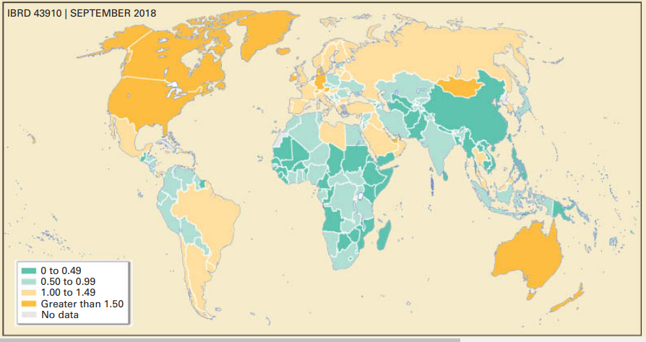

En la **Figura 2**, se muestra la generación de basura, versus el PIB per cápita, agrupados según el ingreso del país. Colombia en este caso se encuentra entre los países de Ingreso medio alto según el informe del Banco Mundial, con la generación de menos de 1kg diario de residuos per cápita. A mayor ingreso, mayor generación de residuos sólidos.

Figura 2 Generación de residuos sólidos vs PIB, por grupo según ingreso Fuente: Banco Mundial

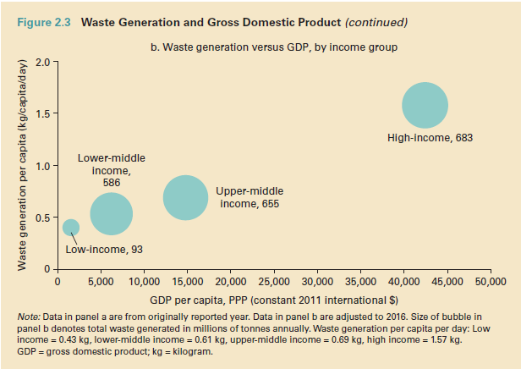

El Banco Mundial muestra además las proyecciones para el año 2030 y 2050 en la **Figura 3**, se puede ver como en todas las regiones del mundo la tendencia de generación de residuos es creciente, especialmente la región del Este Asiático y el Pacífico. En la actualidad, la generación de desechos en la región de Latinoamérica y el Caribe es de 231 millones de toneladas al año aproximadamente.

En la región se proyecta la generación de 290 millones de toneladas de residuos para el año 2030, y 369 millones de toneladas al 2050. Se estima que, en el año 2016, 1.6 billones de toneladas de CO2-equivalente de gases efecto invernadero fueron generadas del manejo de residuos sólidos. Esto representa el 5% de las emisiones a nivel global. El Banco Mundial señala que, aunque existan mejorías e innovaciones en el manejo global de residuos sólidos, **es una** **problemática compleja que requiere emprender acciones urgentes.**

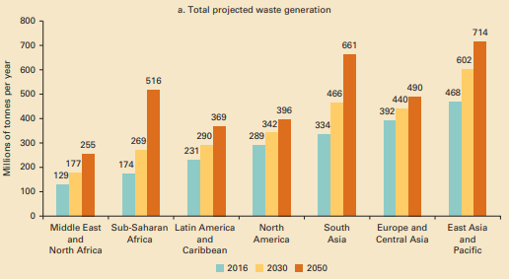

Figura 3 Proyección de la Generación de Basura por región para el año 2030 y 2050 Fuente: Banco Mundial

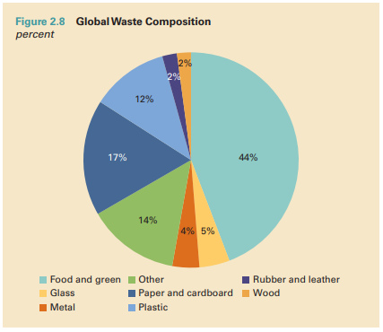

Figura 4 Composición de Residuos a nivel Global Fuente: Banco Mundial

En la **Figura 4** se observa la composición de residuos sólidos está representada en su mayoría con un 44% por residuos de comida y verdes(poda). En segundo lugar, se encuentran los residuos como papel y cartón seguidos de un 14% representado en residuos otros y un 12% de plástico.

El plástico está asfixiando los océanos y el consumo de plástico va en aumento. El medio ambiente a menudo paga un precio muy alto por este mal manejo, se requiere que los países y las ciudades manejen los recursos de mejor forma que en el pasado.

*La contaminación generada por la acumulación de residuos sólidos está presente en todas las metrópolis de América Latina, afectando el ecosistema. Dicha contaminación es causada por la población y su aglomeración en zonas urbanas. Los datos estadísticos de las metrópolis latinoamericanas permiten establecer una relación directa entre población y acumulación de residuos sólidos y también entre nivel de ingresos y generación de residuos, mostrando que la relación población residuos sólidos está mediada por variables económicas y culturales*. (Escobar, 2000)

En Bogotá la Gestión Integral de Residuos Sólidos está dada por diferentes instrumentos como son PGIRS, los PAL.

**Plan de Gestión Integral de Residuos Sólidos-PGIRS**: Es el instrumento de planeación municipal o regional que contiene un conjunto ordenado de objetivos, metas, programas, proyectos, actividades y recursos definidos por uno o más entes territoriales para el manejo de los residuos sólidos, basado en la política de gestión integral de los mismos, el cual se ejecutará durante un período determinado, basándose en un diagnóstico inicial, en su proyección hacia el futuro y en un plan financiero viable que permita garantizar el mejoramiento continuo del manejo de residuos y la prestación del servicio de aseo a nivel municipal o regional, evaluado a través de la medición de resultados. PGIRS. (Decreto 2981 de 2013)

**Planes ambientales locales (PAL):** Son los instrumentos de planeación ambiental de corto plazo que, partiendo del diagnóstico ambiental local, priorizan y proyectan las acciones e inversiones de la gestión ambiental a ejecutar en las localidades del Distrito Capital durante el cuatrienio, en concordancia con el Plan de Desarrollo Local, con los objetivos y estrategias del PGA y con las políticas ambientales del Distrito Capital. (Secretaría de Ambiente de Bogotá, 2019)

Existen diferentes tipos de clasificación de residuos sólidos, sin embargo, se usará la clasificación definida principalmente por el Decreto 2981 de 2013.

**Residuo sólido aprovechable:** Es cualquier material, objeto, sustancia o elemento sólido que no tiene valor de uso para quien lo genere, pero que es susceptible de aprovechamiento para su reincorporación a un proceso productivo. (Decreto 2981 de 2013)

**Residuo sólido especial:** Es todo residuo sólido que, por su naturaleza, composición, tamaño, volumen y peso, necesidades de transporte, condiciones de almacenaje y compactación, no puede ser recolectado, manejado, tratado o dispuesto normalmente por la persona prestadora del servicio público de aseo. (Decreto 2981 de 2013)

**Residuo sólido ordinario:** Es todo residuo sólido de características no peligrosas que por su naturaleza, composición, tamaño, volumen y peso es recolectado, manejado, tratado o dispuesto normalmente por la persona prestadora del servicio público de aseo. (Decreto 2981 de 2013)

Los residuos provenientes de las actividades de barrido y limpieza de vías y áreas públicas, corte de césped y poda de árboles ubicados en vías y áreas públicas serán considerados como residuos ordinarios para efectos tarifarios.

**Citizen Engagement**

Este es un término importante en la gestión de residuos sólidos y uno de los factores de éxito en el Manejo Integral de Residuos Sólidos, está relacionado con el compromiso que tiene la institucionalidad con los ciudadanos. “*Los gestores de residuos confían en que los ciudadanos reduzcan conscientemente la cantidad de residuos que generan, separan o manejen desechos específicos en casa, disponiendo adecuadamente los residuos, pague por el servicio y apruebe nuevos lugares de disposición. Para motivar este apoyo los gobiernos deben ganar la confianza de sus ciudadanos a través del aprovisionamiento de servicios de alta calidad*”. (Banco Mundial, 2018)

**Inteligencia Colectiva y Crowdsourcing**

Crowdsoursing se refiere a la recolección de grandes volúmenes de datos o reportes de ciertos eventos haciendo uso de la dispersión geográfica de las personas. “Los miembros de la multitud realizan su trabajo de forma aislada y luego el sistema agrega de manera significativa los resultados de la multitud para brindar las ideas, soluciones, servicios o productos necesarios, que de otra forma serían demasiado difíciles o costosos de obtener por una sola persona, grupo u organización” (Haltofová, 2016). El conocimiento y la observación del entorno hace que la personas sean las más indicadas para esta recolección, en corto tiempo y a bajo costo. (Catlyst-FP7, 2015) La inteligencia colectiva busca combinar diferentes avances en la tecnología como ciencias de la computación, IA, la inteligencia humana, biología y otras ciencias y a su vez responder a problemas reales de sistemas sociales y políticos.

**Ambiente y Cambio Climático**

A escala global, los residuos sólidos contribuyen al cambio climático y es uno de las más grandes fuentes de contaminación en los océanos. (Banco Mundial, 2018). En Bogotá no hay una medida específica para la cantidad de CO2-Equivalente generada por el mal manejo de residuos sólidos, sin embargo, la existencia de puntos críticos en la ciudad hace que estos sean generadores potenciales de gases efecto invernadero.

## 2.3. MARCO JURÍDICO

|  |  |
| --- | --- |
| **CONSTITUCIÓN POLÍTICA (Art. 40, 74, 79, 80, 88)** | **TEMÁTICA** |
| **ARTICULO 40**. Todo ciudadano tiene derecho a participar en la conformación, ejercicio y control del poder político (…). | **Veeduría y participación ciudadana** |
| **ARTICULO 74.** Todas las personas tienen derecho a acceder a los documentos públicos salvo los casos que establezca la ley (…). | **Participación Ciudadana** |
| **ARTICULO 79.** Todas las personas tienen derecho a gozar de un ambiente sano. La ley garantizará la participación de la comunidad en las decisiones que puedan afectarlo (…). | **Medio Ambiente** |
| **ARTÍCULO 80.** El Estado planificará el manejo y aprovechamiento de los recursos naturales, para garantizar su desarrollo sostenible, su conservación, restauración o sustitución. Además, deberá prevenir y controlar los factores de deterioro ambiental, imponer las sanciones legales y exigir la reparación de los daños causados | **Medio Ambiente** |
| **ARTÍCULO 95.** (…) Son deberes de la persona y del ciudadano: 5. Participar en la vida política, cívica y comunitaria del país. (…). 8. Proteger los recursos culturales y naturales del país y velar por la conservación de un ambiente sano; (…). | **Medio Ambiente y Participación Ciudadana** |
| **ARTICULO 88.** La ley regulará las acciones populares para la protección de los derechos e intereses colectivos, relacionados con el patrimonio, el espacio, la seguridad y la salubridad públicos, la moral administrativa, el ambiente, la libre competencia económica y otros de similar naturaleza que se definen en ella. (…). | **Participación Ciudadana** |
| **LEYES** |  |
| **(Ley 1259 de 2008)** (…) implementar el Comparendo Ambiental **(Art. Derogado por ley 1801 d 2016)** como instrumento de cultura ciudadana, sobre el adecuado manejo de residuos sólidos y escombros, previendo la afectación del medio ambiente y la salud pública, (…); así como propiciar el fomento de estímulos a las buenas prácticas ambientalistas. Artículos del 1 a 26 Nota: De esta ley se derogaron los artículos 5, 6 y 7. | **Gestión de Residuos Sólidos, Comparendo Ambiental** |
| **ARTÍCULO 15.** Las empresas prestadoras del servicio de aseo, oficiales, privadas o mixtas, en su ámbito, harán periódicamente censos de puntos críticos a ser intervenidos por medio del Comparendo Ambiental. | **Censo de Puntos Críticos** |
| **(Ley 1712 de 2014)** Ley de Transparencia y del Derecho de Acceso a la Información Pública Nacional y se dictan otras disposiciones. | **Datos Abiertos** |
| **(Ley 1801 de 2016) Capítulo II.** Limpieza y recolección de residuos y escombros **Art 111.** Comportamientos contrarios a la limpieza y recolección de residuos y escombros y malas prácticas habitacionales. | **Infracciones Ambientales y medidas correctivas** |
| **DECRETOS** |  |
| **(Decreto 548 de marzo de 1995),** por el cual se compilan las funciones de la Superintendencia de Servicios Públicos. | **Superintendencia de Servicios Públicos** |
| **(Decreto 605 de 1996),** sobre prohibiciones y sanciones relativas al servicio público de aseo. Artículos 104, 105, 106, 107. | **Servicios Público de Aseo** |
| **(Decreto 2981 de diciembre 20 de 2013),** por el cual se reglamenta la prestación del servicio público de aseo. | **Servicios Público de Aseo** |
| **RESOLUCIONES** |  |
| **(Resolución 701 de 2013 UAESP)** Por la cual se establecen disposiciones para la presentación del material potencialmente reciclable. | **Reciclaje** |
| **POLÍTICAS PÚBLICAS** |  |
| **(CONPES 3650 DE 2010)** Garantizar la participación online de la comunidad en los gobiernos electrónicos. El Gobierno Electrónico se define como el uso de las Tecnologías de la Información y las Comunicaciones (TIC) para mejorar los servicios e información ofrecidos a los ciudadanos aumentar la eficiencia y eficacia de la gestión pública e incrementar sustantivamente la transparencia del sector público y la participación ciudadana. | **Importancia estratégica de la estrategia de gobierno en línea** |

## 2.4 MARCO GEOGRÁFICO

El sistema estaría dispuesto para toda la ciudad de Bogotá, sin embargo, el desarrollo de la prueba piloto se desarrollará en las UPZ 9 Verbenal y UPZ 10 La Uribe, y para este trabajo, es el área de estudio.

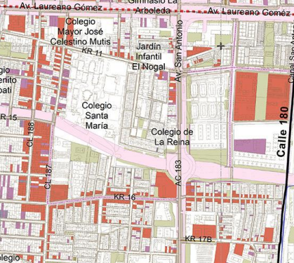

Figura 5 Área de Estudio UPZ 9 Verbenal y UPZ 10 La Uribe

Fuente: POT

## 2.5 MARCO DEMOGRÁFICO

Existen dos tipos de usuario: Ciudadano y funcionario de las entidades como la UAESP, o de las empresas de recolección de residuos que sean asignados para el uso de la herramienta.

Para la el uso a nivel ciudadano, se tuvo en cuenta la Encuesta de Percepción Ciudadana y la ciudadanía digital. En Bogotá el 36% conoce y usa las transacciones y trámites virtuales. Para la prueba de esta aplicación se tienen en cuenta ciudadanos que conozcan y usen transacciones y trámites virtuales, que comprenden un rango de edad entre 18 y 45 años, y nivel socioeconómico bajo y medio, puesto que las UPZ Verbenal y la Uribe tienen estratificación 2 y 3.

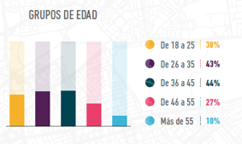

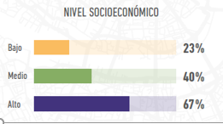

Figura 7 Nivel Socio Económico Ciudadanía Digital Fuente: Encuesta de Percepción Ciudadana 2018

Figura 6 Grupos de Edad Ciudadanía Digital Fuente: Encuesta de Percepción Ciudadana 2018

## 2.6 ESTADO DEL ARTE

A nivel mundial, han sido múltiples las aplicaciones e iniciativas como *TrashOut* y *World Clean Up* que se han diseñado para reportar puntos críticos, pero estos puntos son más conocidos como sumideros o botaderos ilegales. Es importante resaltar que para la plataforma de Bogtrash, se tomó como referente el caso de la ciudad de Toronto en Canadá con su estrategia de comunicación Waste Wizard.

**Waste Wizard**

La ciudad de Toronto Canadá, usa el compromiso ciudadano como base para el manejo más eficiente del sistema de gestión de residuos sólidos. Una estrategia de comunicación multiproceso ha sido vital para alcanzar varias audiencias residenciales. Toronto ha lanzado un sitio web detallado e interactivo que educa a los residentes en la reducción de residuos, reutilización y reciclaje. (Banco Mundial, 2018)

Esta plataforma contiene información relacionada con una guía de separación en la fuente, puntos de entrega, los reglamentos de la ciudad, las tasas y tarifas de disposición final, que están dispuestos de forma amigable para el usuario en el sitio web. Además de la web, cuentan con una aplicación llamada Waste Wizard, que es una herramienta para entender cómo y que día un objeto cualquiera debe ser dispuesto. La ciudad también usa redes sociales para alcanzar una mayor audiencia.

Esta estrategia de Toronto hace parte del proyecto del 30-50 Basura Cero, dentro la estrategia se encuentra el programa de Embajadores, que busca que voluntarios entrenados puedan hacer un acompañamiento a los residentes en prácticas sustentables para reducir, reutilizar y reciclar. Organizaron el evento el *Towering Challenge* que fue organizado para reconocer iniciativas lideradas por los ciudadanos residentes.

**TrashOut**

Es un proyecto ambiental que tiene como objetivo mapear todos los botaderos alrededor del mundo y ayuda a los ciudadanos a reciclar más. Gracias a Trash Out, todas las personas pueden tener un impacto real en su medio ambiente, y todo lo que se necesita es un smartphone. Este proyecto surgió como tesis de grado de Jozef Vodicka en República Checa en el año 2011 y sigue vigente 8 años después.

**World Clean Up**

Es una iniciativa de Estonia que invita a hacer un día de limpieza en todo el mundo. El 15 de septiembre de 2018, 18 millones de personas a lo largo de 157 países y territorios participaron en el día de mayor recolección de basura en la historia de la humanidad. Este día inicio en Nueva Zelanda hasta Hawaii. Cuentan con una aplicación móvil para reportar botaderos ilegales y manejan estadísticas mundiales de residuos sólidos en el mundo.

# 3. METODOLOGÍA

La metodología seleccionada por ser ágil, incremental y adaptativa es la XP o programación extrema, que permite desarrollar los requerimientos funcionales y no funcionales, la reutilización de componentes, aprendizaje continuo y adaptación a requisitos imprecisos o cambiantes. En este trabajo se dieron unos requerimientos cambiantes debido a el acceso a los datos y la profundización en el manejo de diferentes herramientas de desarrollo.

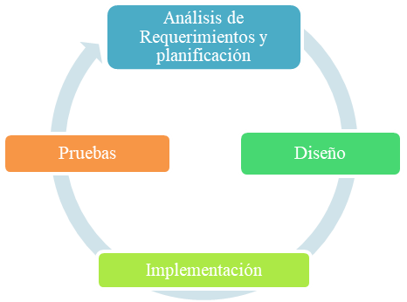

Figura 8 Etapas Metodología XP

Fuente: Elaboración Propia

f

## 3.1. FASES DEL PROYECTO

### 3.1.1 ANÁLISIS DE REQUERIMIENTOS Y PLANIFICACIÓN.

Dado que el sistema está compuesto por una aplicación móvil y web, se realizó el análisis de requerimientos para cada subsistema hasta llegar a su integración, a través del análisis de las fichas de residuos sólidos utilizadas por las diferentes instituciones en la recolección de puntos críticos en la ciudad, hasta la visualización de los datos.

### 3.1.2 DISEÑO

En esta etapa se seleccionan los componentes pertinentes para la solución de cada subsistema, que responda a los requerimientos planteados en la etapa anterior y se realiza el diseño de toda la arquitectura del sistema con sus respectivos componentes, así como la búsqueda de datos que lo alimentarán.

### 3.1.3 IMPLEMENTACIÓN

Una vez establecida la arquitectura y los requerimientos funcionales y no funcionales, se prepara el entorno de desarrollo y posteriormente se desarrolla cada uno de los subsistemas, el móvil y el web.

### 3.1.4 PRUEBAS

A través de pruebas unitarias para la aplicación móvil y web se validan las funcionalidades para finalmente hacer pruebas de integración y su validación de los requerimientos funcionales como sistema.

# 4. DESARROLLO DE LA PROPUESTA

## 4.1. DISEÑO DE LA PROPUESTA

Esta sección tiene como finalidad mostrar la arquitectura para el desarrollo del sistema Bogtrash que está orientada hacia el modelo reutilización de componentes, algunos Open Source como la suite ODK, *Aggregate, Collect,* pero componentes como Google Engine App tienen un límite de peticiones gratuitas. Para poder acceder a la API de Google Maps se requiere registrar una tarjeta de crédito.

### 4.1.1. CASOS DE USO

La plataforma Bogtrash tiene diferentes actividades que el usuario puede realizar dentro de la plataforma. Para ingresar al sistema no es necesario autenticarse y la recolección de los datos puede hacerse de forma anónima. Los casos de uso relacionados con la recolección, ubicación, toma de fotografías, consulta, descarga de datos, visualización (acercar, alejar, desplazar vista).

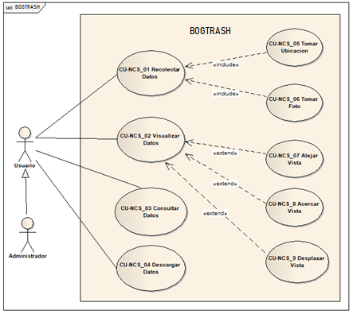

Figura 9 Diagrama Casos de Uso

Fuente: Elaboración Propia

### 4.1.2 ARQUITECTURA LOGICA

En esta sección se muestra la estructura lógica global, de acuerdo al patrón arquitectónico elegido. Esta se va a representar a través de los diferentes diagramas de dominio, clases, interacción y paquetes.

#### 4.1.2.1 MODELO DEL DOMINIO

El modelo de dominio es una representación con reglas de UML como parte de la fase de diseño de BOGTRASH, en este se encuentran diferentes clases como residuo sólido, ubicación, foto, vista_residuos_punto_crítico.

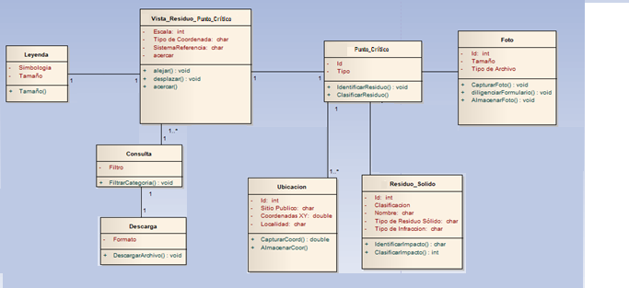

Figura 10 Diagrama de Dominio

Fuente: Elaboración Propia

#### 

#### 4.1.2.2 MODELO DE CLASES

En este modelo se identifica la estructura estática de las clases en el sistema BOGTRASH y sus asociaciones.



Figura 11 Diagrama de Clases

Fuente: Elaboración Propia

#### 4.1.2.3 MODELO DE PAQUETES

El modelo de paquetes es una representación con reglas UML, como parte de la fase de diseño, donde se realizó la clasificación por paquetes de las clases y de los casos de uso, teniendo en cuenta los requerimientos funcionales de BOGTRASH, teniendo en cuenta las diferentes fases en las que opera el sistema, como la recolección de datos, la visualización, consulta y descarga. En este modelo se tiene en cuenta el acoplamiento; que mide el grado de dependencia entre las unidades de software y la cohesión, entendida como el grado de coinciden.

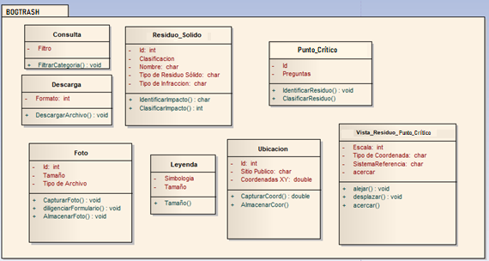

Figura 12 Diagrama de Paquetes

Fuente: Elaboración Propia

### 4.1.3 ARQUITECTURA FÍSICA

#### 4.1.3.1 MODELO DE COMPONENTES

Representa la disposición y el papel de los elementos que hacen parte del desarrollo de BOGTRASH y las dependencias entre sí en el diagrama de componentes expuestos. A través de ODK Collect se recolectan los datos según el formulario XLSForm almacenado en ODKAggregate, datos que pueden ser analizados y presentados a través de esta aplicación. Google App Engine es la plataforma recomendada para desplegar Aggregate, a través de este servicio de nube se almacenan los datos obtenidos por el colector, para posteriormente tomar estas tablas y publicarlas en Google Fusion Tables, que tiene funcionalidades de publicación para que posteriormente sea visto el mapa a través del navegador web.

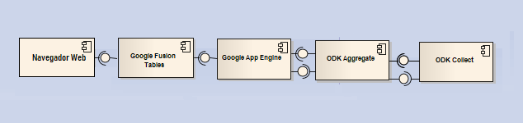

Figura 13 Diagrama de Componentes

Fuente: Elaboración Propia

### 4.1.4. ARQUITECTURA DE HARDWARE

En este se identifica la estructura principal BOGTRASH. Dada reutilización de componentes se identifica la estructura física para poder operar cada componte a nivel de Hardware.

#### 4.1.4.1 MODELO DE DESPIEGUE

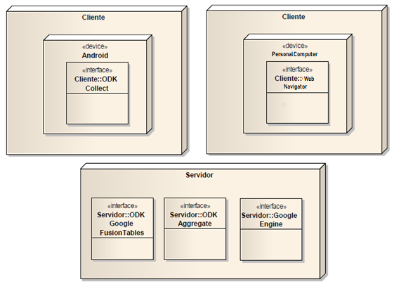

Figura 14 Modelo de Despliegue Bogtrash

Fuente: Elaboración Propia

El diagrama de despliegue representa la disposición de los ambientes de ejecución y la relación física de los distintos nodos que componen el sistema de BOGTRASH, este diagrama indica la asociación entre los nodos dada por una ruta de comunicación. Dentro del modelo de despliegue se tiene en cuenta, que para esta solución digital BOGTRASH en la fase de recolección de datos es necesario un dispositivo móvil Android, cámara fotográfica del dispositivo y GPS. Se hará uso de servicios en la nube con Google App Engine y en la fase de visualización web se requiere computador y la interfaz de navegador.

#### 4.1.4.2 MODELO DE PERSISTENCIA

El modelo de datos está dado por la estructura interna de ODK Aggregate. Todos los archivos y las definiciones de formularios se almacenan como objetos BLOB en el sistema de base de datos. Lo que significa que son colecciones de datos binarios que se almacenan como una sola entidad en el Sistema de Gestión de Base de datos.

No se almacenan archivos ni datos en el servidor web (es decir, el servidor que aloja el entorno Tomcat o la instancia de AppEngine). “Cada elemento que contiene un archivo adjunto binario (imagen, audio, video, etc.) se almacena en un conjunto de tablas por separado” (Sundt, 2017).

“Admite la generación de archivos de salida CSV y KML para todos, o para un subconjunto de, los datos enviados para la manipulación de datos por los usuarios finales y las visualizaciones de datos a través de Google Earth.” (Sundt, 2017)

La siguiente figura muestra un modelo de persistencia de alto nivel, que permite identificar algunas de las entidades presentes en la base de datos.

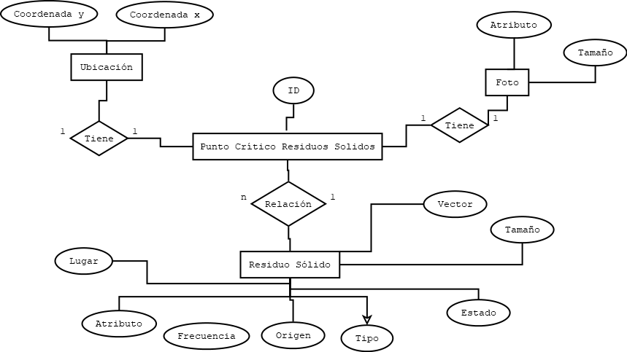

Figura 15 Modelo de Persistencia de Alto Nivel

Fuente: Elaboración Propia

Fuente: Elaboración Propia

# 5. PRODUCTOS A ENTREGAR.

* 1. Requerimientos funcionales y no funcionales de la solución digital BOGTRASH. Ver siguiente Enlace-Requerimientos.
  2. Arquitectura del software conforme a los requerimientos. Ver siguiente Enlace-Arquitectura.

## 5.3 PLATAFORMA COLABORATIVA BOGTRASH

### 5.3.1 APP MÓVIL - BOGTRASH

La aplicación móvil consta de dos formularios uno para el registro de los puntos críticos de residuos sólidos y otro para el registro de iniciativas ciudadanas y se encuentra almacenada para descarga en Google drive dispuesta en la página web de Bogtrash, en formato APK, la configuración se realiza a través del escaneo de QR, dispuesto igualmente en la página.

Figura 16 Despliegue parcial de Pantallas de la Aplicación Bogtrash

Fuente: Elaboración Propia

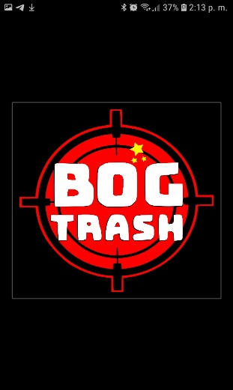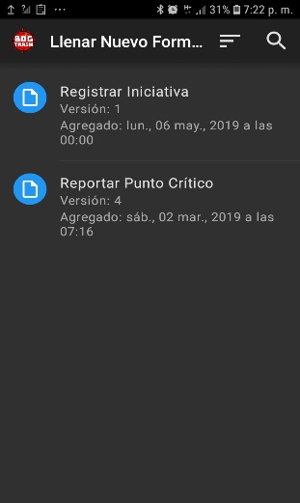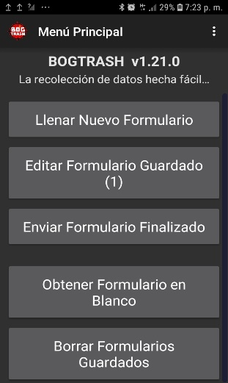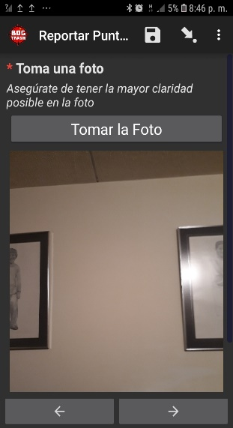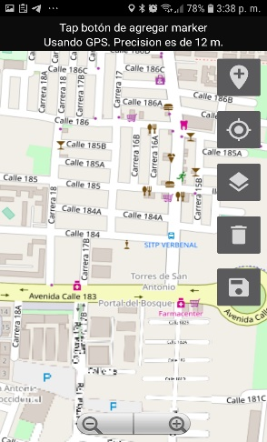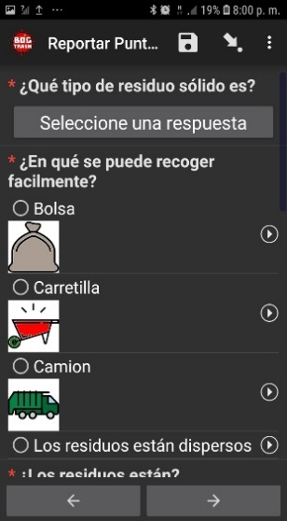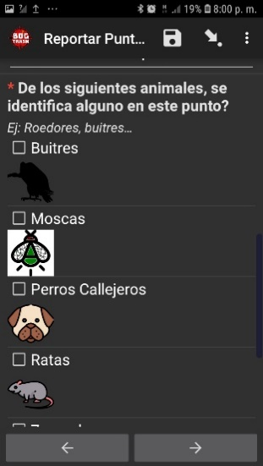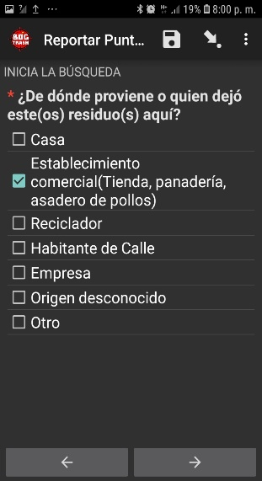

La aplicación cuenta con herramientas de registro fotográfico y captura de ubicación de coordenadas geográficas, la precisión de la ubicación mejora conforme al tiempo de triangulación del GPS, se recomienda guardar la ubicación hasta que la App indique menos de 10 metros de precisión.

* El despliegue de las preguntas de los formularios es compacto, y la apariencia de la aplicación es oscura, puesto que la toma de puntos sea hace en campo, de manera que se optimiza la batería del dispositivo móvil.
* La toma de los puntos contiene preguntas de respuesta única y de selección múltiple.
* Para configurar la aplicación de forma sencilla, el usuario debe ir a la configuración de administrador, y allí va a poder importar la configuración del servidor, el usuario, la apariencia de la aplicación entre otras a través de el escaneo del código QR, que fue generado luego de haber generado los cambios mencionados anteriormente.

Como valor agregado se adiciona el formulario de registro de iniciativa ciudadana igualmente georreferenciado. Este formulario tiene herramientas de registro fotográfico, datos personales como correo, número de celular, y descripción de la iniciativa como se muestra en la **figura 17.**

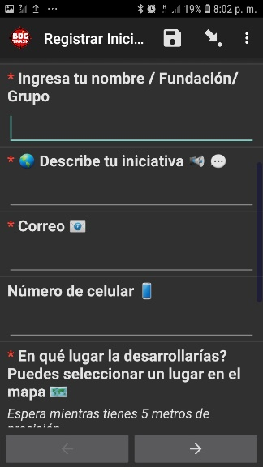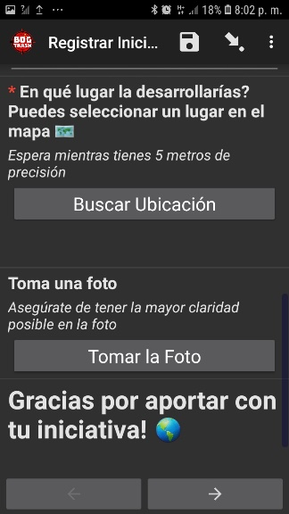

Figura 17 Despliegue de pantallas del formulario

Fuente: Elaboración Propia

### 5.3.2 PÁGINA WEB BOGTRASH

La página Web consta una página de inicio con una galería tipo *carousel* que tiene hechos estadísticos, una barra de navegación que consta de dos enlaces, Mapa de Puntos Críticos y Descarga de la App.

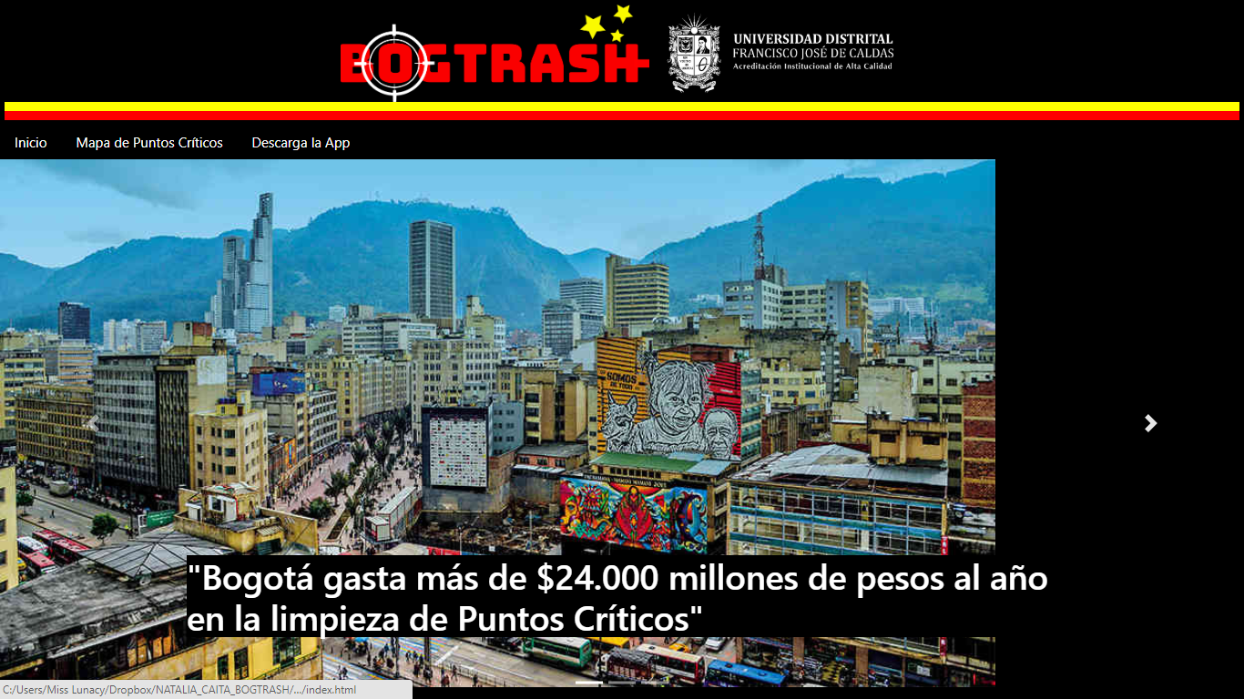

Figura 18 Pantalla Principal Página Web

Fotografía: Revista Semana

La pantalla de Mapa de Puntos críticos, despliega el mapa con datos de puntos de posconsumo, iniciativas, puntos críticos reportados por la UAESP, y puntos críticos reportados por la ciudadanía. La barra de navegación contiene enlaces a la visualización y descarga de los datos, y adicionalmente un enlace para el reporte de afectación ambiental a la página de la policía nacional.

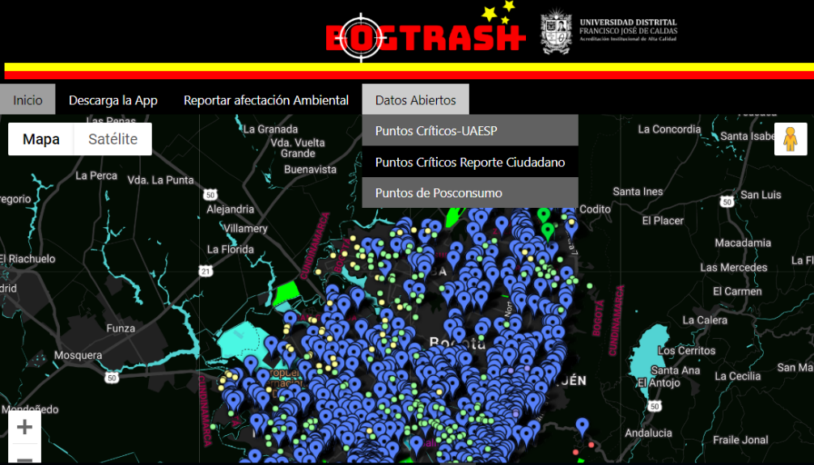

Figura 29 Mapa de Puntos Críticos y Barras de Navegación

Fuente: Elaboración Propia

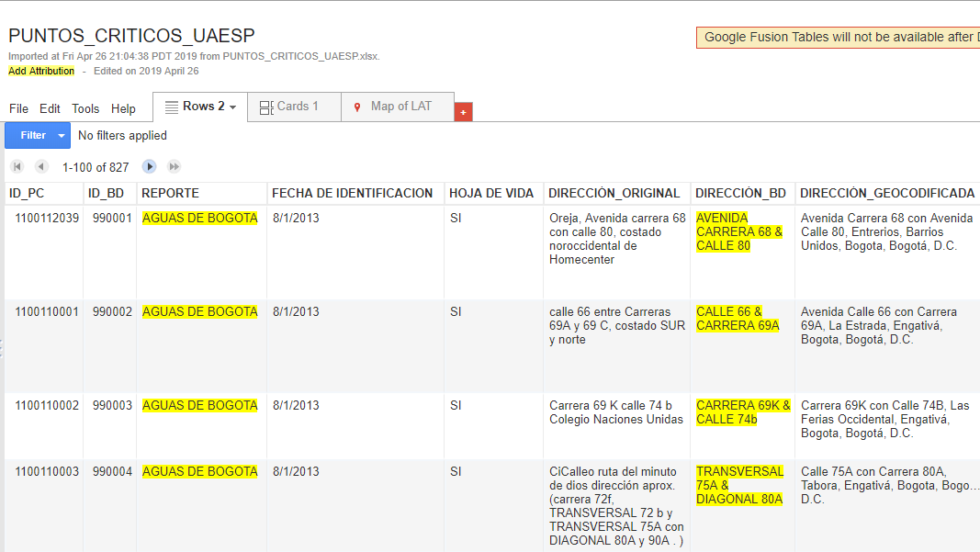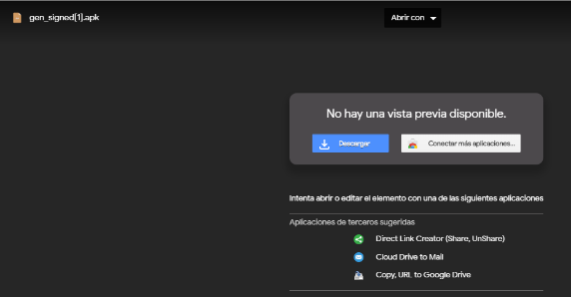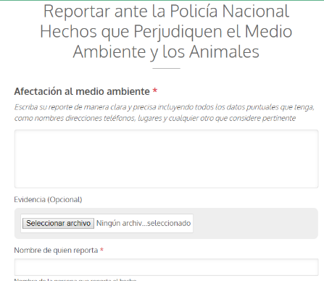

Figura 20 Visualización de Enlaces Externos

Fuente: Elaboración Propia

# RESULTADOS

## 6.1 ANÁLISIS DE REQUERIMIENTOS Y PLANIFICACIÓN

### 6.1.1 REQUERIMIENTOS FUNCIONALES

Desarrollar un sistema móvil y web para la captura, almacenamiento, identificación, georreferenciación, caracterización, visualización y descarga de puntos críticos de residuos sólidos en Bogotá.

### 6.1.2 REQUERIMIENTOS NO FUNCIONALES

* El sistema debe funcionar en dispositivos Móviles Android y de escritorio: El sistema debe ser accedido por los usuarios mediante un navegador a través de WIFI, Datos, y de manera OFFLINE para la recolección de datos y para la visualización web se requiere WI-FI o datos.
* La interfaz del sistema debe procurar ahorro de energía.
* Debe ser intuitivo para el usuario, mostrar la información de manera dinámica
* Debe garantizar la lógica del flujo de eventos asociado a cada uno de los elementos de la interfaz de usuario
* Debe estar en idioma español en su totalidad.
* Debe ser asíncrono, para la recolección de datos y su envío.
* Debe ser amigable con el usuario
* La visualización en la web debe permitir además de los datos recolectados visualizar capas de datos de posconsumo y puntos críticos de residuos sólidos reportados por la UAESP.
* El sistema debe garantizar la consistencia en los datos, además de la función de streaming al reportar el punto crítico y una vez enviado, que este se visualice automáticamente en el visor web.
* Registro de iniciativas ciudadanas con datos del ciudadano, ubicación, fotografía y descripción de su iniciativa

## 6.2 DISEÑO

### 6.2.1 DISEÑO DE LA PLATAFORMA

Dentro de la segunda fase de la metodología se encuentra el diseño del sistema, remitirse a la propuesta. Ver enlace Arquitectura-Bogtrash

### 6.2.2. DATOS

La etapa de diseño contempló la adquisición de los datos. Se realizó un derecho de petición a la UAESP para la obtención de los puntos críticos de residuos sólidos de Bogotá, y como resultado se obtuvo un archivo CSV, con 832 puntos del año 2017. Se hizo la depuración de la base de datos que presentaba algunos errores y la transformación de las coordenadas de grados minutos y segundos a coordenadas en decimales, puesto GFT no recibe otro formato. En este archivo se evidenciaron las dificultades para precisar la ubicación geográfica de estos puntos, en algunos casos la geocodificación la hicieron manualmente.

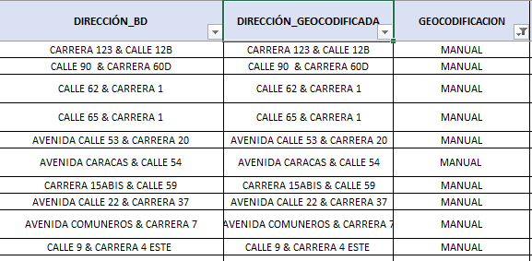

Figura 21 Base de Datos Puntos Críticos, Geocodificación

Fuente: UAESP

Para la obtención de datos de los puntos de posconsumo se consultó el portal de datos abiertos y se utilizó la base de datos de todo el país, registrada por el Ministerio de Ambiente y Desarrollo Sostenible, de donde se extrajeron los datos de Bogotá.

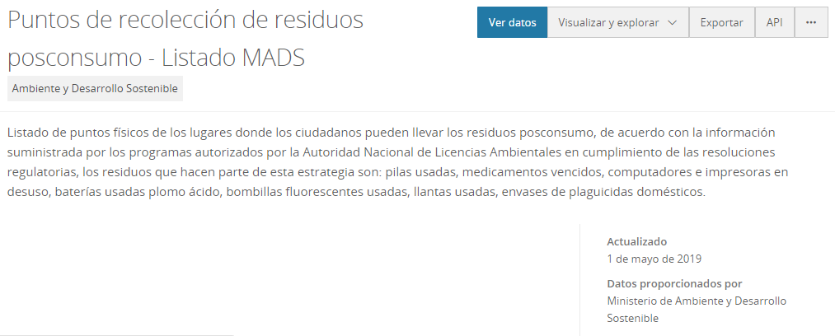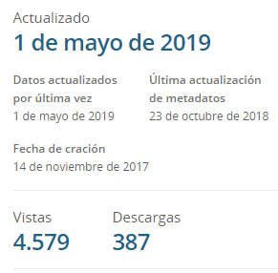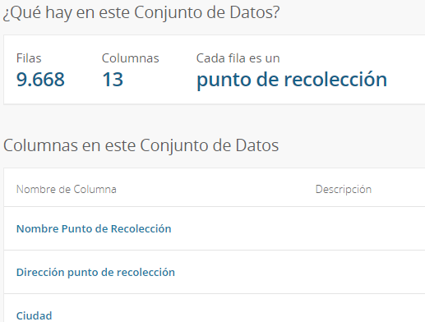

Figura 22 Descripción de Datos Posconsumo

Fuente: Datos Abiertos

## IMPLEMENTACIÓN

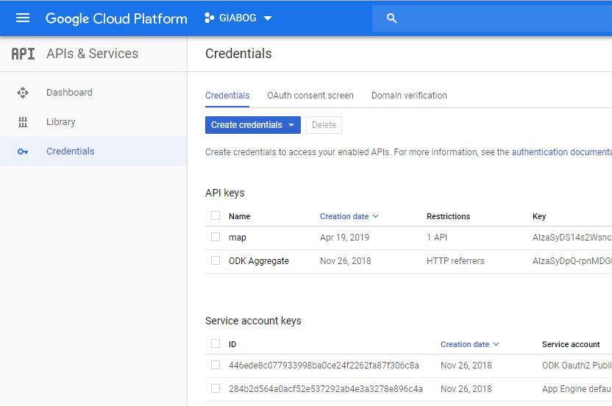Se estableció el entorno de desarrollo en Google Cloud Platform donde se almacenan los datos y se establece el servidor de ODK Aggregate, además de la administración de diferentes llaves que permiten el funcionamiento de la API de JavaScript Google Maps y la publicación de los datos desde ODK Aggregate a GFT Tables.

Figura Visualización Google Cloud

Fuente: Elaboración Propia

### 6.3.1. IMPLEMENTACIÓN DE LA APP BOGTRASH

* + - 1. **Desarrollo de Formularios**

Básicamente la lógica del negocio está en el desarrollo de los formularios. Esta se realizó utilizando el estándar XLSforms, a partir de Excel, para luego transformar el archivo en XLM y publicarlo en el administrador de formularios de ODK Aggregate. A través de este formulario también se garantiza la lógica del flujo de eventos, puesto que tiene condiciones y restricciones conforme se responden las preguntas. También se configuró la apariencia de la aplicación a través de este, así como la selección de herramientas para la visualización de preguntas y opciones de respuestas.

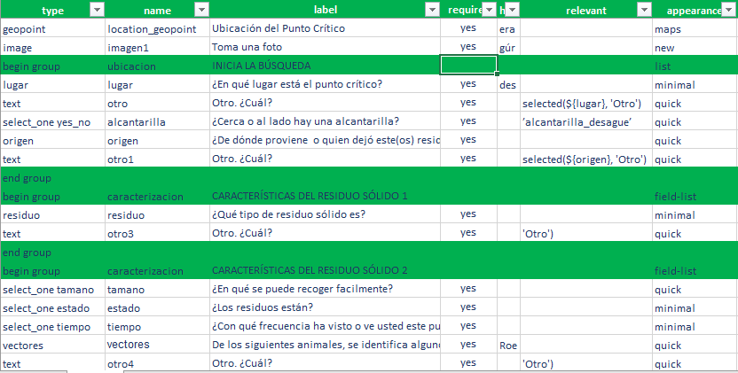

Tabla 2 Vista parcial del Formulario de Puntos Críticos

Fuente: Elaboración Propia

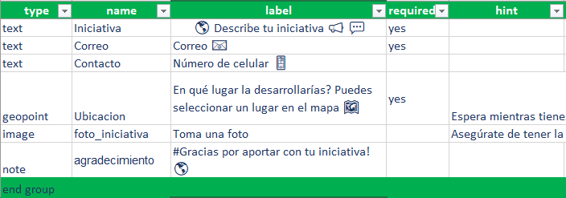

Tabla 3 Vista parcial del Formulario Iniciativas Ciudadanas

Fuente: Elaboración Propia

#### 6.3.1.2 Personalización de la APK

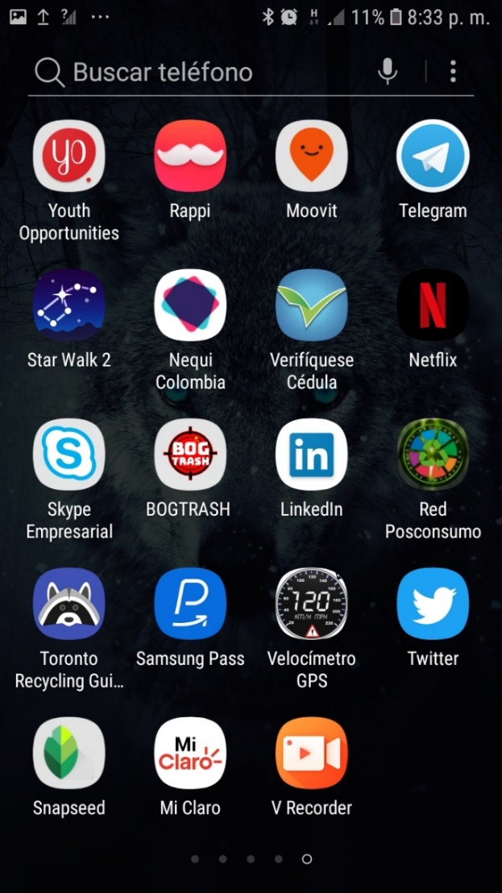

Figura 23 Visualización de ícono Bogtrash- Android Fuente: Elaboración Propia

A través de la aplicación Android Apk Editor se realizó la modificación del nombre y el logo de la apk de ODK Collector sin requerir de Android Studio, además se hizo desde el celular, lo cual facilitó la personalización de la App y las pruebas.

### 6.3.2. IMPLEMENTACIÓN PÁGINA WEB BOGTRASH.

Una vez recolectados los datos de prueba se realizó la publicación en GFT, y a través de la opción *publish* este se tomó el script del mapa para el posterior desarrollo web. En la implementación web, conforme se consultó la documentación, se pudo realizar una mejor personalización del mapa de cara al usuario, para que en un mismo lugar pudiera encontrar servicios como información de puntos de consumo o los enlaces a páginas externas para denunciar hechos que afecten al medio ambiente, a través de un link dispuesto en la página web.

| **DESARROLLO VISOR WEB BOGTRASH** | |
| --- | --- |
| Configuración de Botones En la modificación del script se agregaron y configuraron los botones de acercar, alejar, pantalla completa, Street View y la posición de estos elementos. | Figura 24 Script Configuración de Botones  Fuente: Elaboración Propia |
| Personalización del Mapa La API de Javascript Google Maps permite la personalización del mapa. Se seleccionaron capas de datos de Google como vías principales, vías secundarias, parques y otros elementos geográficos, como la nomenclatura para su visualización. | Figura 25 Script Personalización del Mapa  Fuente: Elaboración Propia |
| **Visualización de Capas de datos**  Para lograr visualizar los demás datos, se recurrió a Google Drive, y GFT donde se almacenaron los datos de posconsumo, y puntos críticos de la UAESP, para que a través del identificador del formulario fueran llamados como capas en el script de Google Maps. | Figura 26 Script Ingreso de Capas de Datos  Fuente: Elaboración Propia |
| **Personalización de los marcadores**  La personalización de cada una de las capas y los marcadores puede hacerse a través de GFT, haciendo el cambio de color de los marcadores, seleccionando los campos de las tablas de datos que se quieren visualizar y su apariencia en la ventana de información. | Figura 27 Personalización Leyenda de Marcadores  Fuente: Elaboración Propia |
| **Barras de Navegación y Galería de Imágenes**  A partir de los componentes preconstruidos de la librería de Bootstrap se desarrollaron las barras de navegación y la galería fotográfica que cuenta con *facts* en el inicio de la página. | Figura 28 Personalización Galería de Imágenes  Fuente: Elaboración Propia |

## 6.4 PRUEBAS

Se hicieron varias pruebas unitarias de subsistema, a nivel de requerimientos funcionales y no funcionales, y finalmente se realizaron pruebas de integración para la verificación del registro de puntos críticos y publicación automática en el mapa de la página web. En la siguiente imagen se pueden ver los datos recolectados a través de la aplicación móvil en ODK Aggregate.

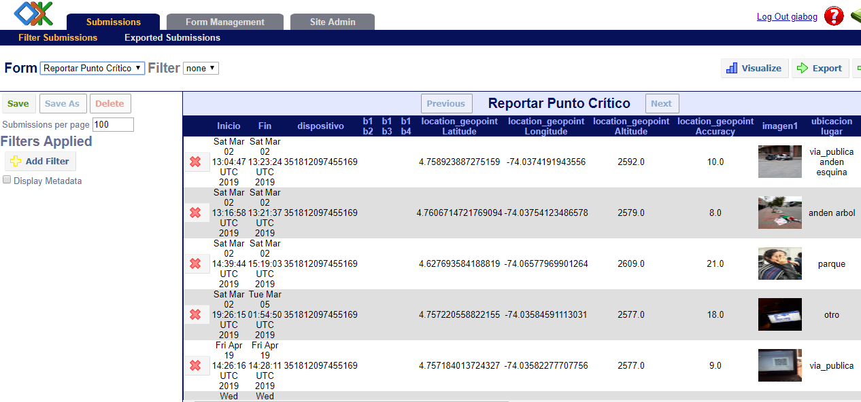

Figura 29 Datos de Prueba ODK Aggregate

Fuente: Elaboración Propia

En las en las figuras 29 y 30 se relacionan la integración completa de los componentes, los globos azules indican los puntos de posconsumo, los globos rojos los puntos críticos recolectados en la zona de estudio y los globos amarillos son los puntos críticos reportados por la UAESP. Se ven además todas las herramientas de ajuste de visualización (acercar, alejar, pantalla completa y Street View).

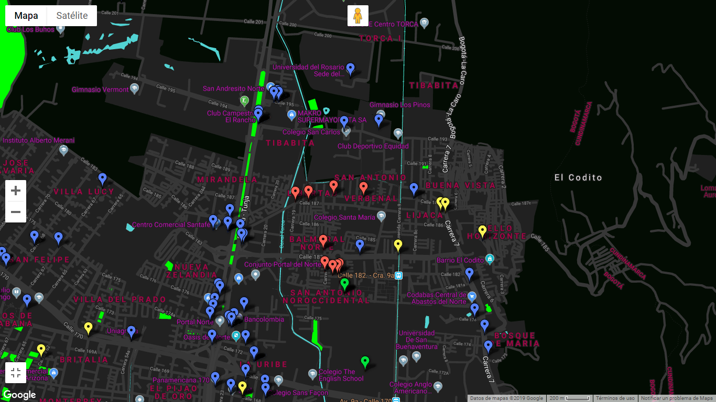

Figura 30 Resultado de la Integración

Fuente: Elaboración Propia

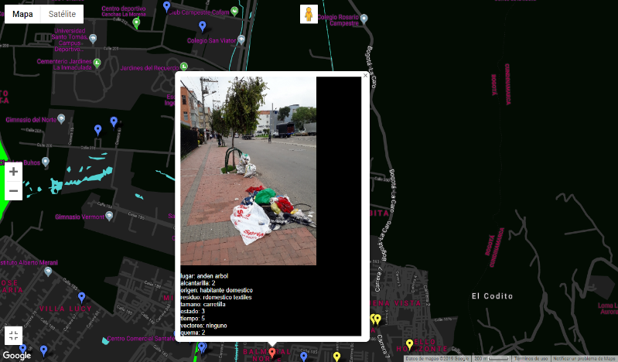

Imagen 31 Leyenda Punto Crítico

Fuente: Elaboración Propia

# CONCLUSIONES

* Se identificaron los requerimientos funcionales y no funcionales, sin embargo, algunos no fueron tenidos en cuenta hasta el momento del desarrollo donde se conoció a mayor profundidad herramientas que brindan mayores posibilidades y mejor experiencia para el usuario final, así como también se requirió de otros elementos como Google Drive para alojar algunos datos para lograr la funcionalidad de descarga.
* Los Sistemas de Información Geográfica son herramientas con un alto potencial en el estudio y solución de problemáticas socioambientales, sin embargo, hay que acercarlas al ciudadano de forma más amigable, sencilla e interesante.
* Dentro de la arquitectura inicialmente no se tuvo en cuenta los puntos de posconsumo, tampoco el enlace de denuncia a la policía ni el registro de iniciativas, pero gracias a la prueba que hicieron diferentes personas en la aplicación estas sugerencias fueron integradas de forma sencilla a través de enlaces o en el caso de los puntos de posconsumo, la obtención de datos como capas a través del portal de datos abiertos.

# RECOMENDACIONES

* Toda la suite de ODK, Collector, y Aggregate, es bastante útil para poder realizar la recolección de datos y el almacenamiento, sin embargo, para el servicio de streaming a través de Google Fusion Tables, esta plataforma solo estará disponible hasta el 3 de diciembre de 2019, siendo necesario buscar otro servicio para poder visualizar los datos en la Web.
* Se recomienda el uso del editor Brackets, puesto que a la vez que se modifica el código .html, se puede modificar el .CSS, además de la visualización automática del cambio en el navegador.

# 9. TRABAJOS FUTUROS

* En el futuro se esperaría mejorar el sitio web al punto de brindar mayor información acerca de la disposición final de cualquier residuo, así como también información relacionada con tasas, tarifas de recolección de residuos de construcción entre otras herramientas.
* Se espera también lograr recolectar la mayor cantidad de datos posibles para que en el futuro se pueda diseñar un juego que involucre de forma más interactiva a la ciudadanía.

# BIBLIOGRAFÍA

Alcaldía Mayor de Bogotá, Distrito Capital. (20 de 02 de 2017). Banco Distrital de Programas y Proyectos. *Ficha Estadística Básica de Inversión Distritl EBI-D*. Bogotá, Colombia.

ArcGIS. (1 de Mayo de 2019). *ArcGIS for Desktop*. Obtenido de http://desktop.arcgis.com/es/arcmap/10.3/manage-data/kml/what-is-kml-.htm

Banco Mundial. (2018). *What a waste 2.0 A Global Snapshot of Solid Waste Management to 2050.* Washington: International Bank for Reconstruction and Development.

Bogotá Como Vamos . (2018). *Encuesta de Percepción Ciudadana .* Bogotá.

Bogotá, R. (20 de 03 de 2019). Cuanto cuesta limpiar las alcantarillas de Bogotá. *El Tiempo*. Obtenido de Cuanto cuesta limpiar alcantarillas de Bogotá: https://www.eltiempo.com/bogota/cuanto-cuesta-limpiar-las-alcantarillas-de-bogota-288328

Bootstrap. (Abril de 2019). *Bootstrap Documentation*. Obtenido de Bootstrap

Catlyst-FP7. (2015). Harnessing the power of Collective Intelligence: Communities & Technologies. 7.

Escobar, L. Á. (2000). Hacia la gestión ambiental de residuos sólidos en las metrópolis. 1.

Haltofová, B. (2016). Leveraging Collective Intelligence of Online Users for Productive Outcomes. *European Conference on Knowledge Management*, 1031-1037.

Krishnan S.P.T, J. L. (2015). *Building Your Next Big Thing with Google Cloud Platform.* California: Apress, Berkeley.

Letham, L. (2001). *GPS Fácil.* Barcelona: Editorial Paidotribo.

Open Data Kit. (2018). *Open Data Kit Documentation.*

Periódico El Tiempo. (17 de Octubre de 2018). ¿Por qué los bogotanos participan poco en los temas de la ciudad?

Secretaría de Ambiente de Bogotá. (Mayo de 2019). *Ambiente Bogotá*. Obtenido de http://www.ambientebogota.gov.co/web/sda/planes-ambientales-locales-pal

Secretaría Distrital de Ambiente. (2014). *Línea Base de Puntos Críticos por Acumulación de RCD en Áreas de Interés Ambiental en el Distrito Capital.* Bogotá.

Signore, A. (2016). Mapping and sharing agro-biodiversity using Open Data Kit and Google. *Elsevier (Computers and Electronics in Agriculture*, 87-89.

Sommerville, I. (2011). *Software Enginnering Ninth Edition.* Pearson.

Sundt, M. (17 de Julio de 2017). *GitHub Open Data Kit*. Obtenido de https://github.com/opendatakit/opendatakit/wiki/Aggregate-Database-Structure